Конспект занятия по математике «Замкнутые и незамкнутые линии»
Цель:
1)Формировать представления о замкнутой и не замкнутой линии
2) Продолжать формировать умение соотносить цифры 1-3 с количеством предметов, навыки считать в пределах трех.
Материалы к занятию:
Конверт с письмом, листочек с изображением лабиринта, картинка с изображением озера или пруда, , 2 ниточки, моток ниток, пластилин, цветные карандаши, бумага.
Ход занятия:
Взрослый приносит ребенку конверт с письмом.
- Артем, сегодня мне пришло письмо, давай его вместе прочитаем.
Письмо: Здравствуй Артем, пишет тебе Василиса Прекрасная. Меня похитил злой, коварный Кощей Бессмертный…. Пожалуйста, помоги, выручай, спасай….!
- Ай-яй-яй, какая приключилась беда! Как же так, злой Кощей похитил Василису Прекрасную.
- Ну что же, поможем Василисе? (Да)
- А для этого, нам надо найти дорогу в царствие Кощея. Ну что в путь дорогу? (Да)
Задание № 1.
(раздаются листочки с изображением лабиринта и шнурок (нитка))
Артем, нам нужно найти выход из этого лабиринта, а что бы ни заблудиться мы возьмем с собой волшебный клубочек и проложим путь.
(ребенок прокладывает путь от начала лабиринта к концу) - Приложение 1
- Ну, вот мы и нашли выход из лабиринта, а чтобы не заблудиться, что нам поможет вернуться назад? (ниточка)
- Сколько концов у дорожки? (2)
- Где один ее конец? (у входа в лабиринт)
- Где второй? (у выхода)
Молодец!
Задание № 2
(в середине комнаты обозначить озеро (можно тканью, листами бумаги, можно круглым паласом, играет музыка ночного леса))
- Артем, мы с тобой попали в дремучий лес
- Ой, смотри, озеро!
- Давай обойдем его, вдруг за ним стоит замок Кощея, а что бы ни заблудиться мы снова будем прокладывать путь волшебным клубочком.
(Когда доходят до конца, где находится первый конец веревочки, то соединяют его со вторым.)
- Ой, смотри наш шнурок, один конец нашел другой и замкнулся.
- Сколько получилось концов (ни сколько)
- Ты помнишь лабиринт?
- Что общего у дорожек в лабиринте и вокруг озера? Чем они отличаются? Приложение 2
(итог: в лабиринте - не замкнутая, потому что имеет 2 конца, а вокруг озера замкнутая, она не имеет концов)
- Молодец.
3. Физминутка
Я иду,и ты идешь: 1….2…3
Я пою,и ты поешь: 1…2…3
Мы идем,и мы поем: 1…2…3
Очень дружно мы живем: 1…2…3
3. Закрепление представлений о замкнутой и незамкнутой линии
Взрослый и ребенок садятся за стол.
4 задание:
(У ребенка на столе нитки, листы бумаги, карандаши, пластилин.)
Нам нужно погубить Кощея Бессмертного, для начала давай запутаем ему дорожку домой, для этого мы из нитки выложим круг.
- Что будет, когда он пойдет к себе в замок? (Заблудится)
- Почему? (Потому что у круга нет концов)
- Какая линия у нас получилась? (замкнутая)
Ну вот Кощей у нас заблудился, а сейчас давай другой ниткой мы проложим тропинку в замок.
- На какую линию похожа наша тропинка (на незамкнутую)
- Почему? (у нее есть концы)
Сколько концов у незамкнутой линии? (2)
Давай обозначим концы, прилепим на них комочки пластилина.
5 Задание:
Посмотри на картинку. Приложение 3.
- Что на ней изображено? (грибы, листья и цветы)
- Артем, нам с тобой нужно решить примеры. Давай посмотрим на первый пример. Давай его прочитаем вместе. Гриб и листок плюс цветок равно. Чему будет равен этот пример. (Этот пример будет равен грибу, листку и цветку)
Молодец.
Сколько предметов в первом овале? (Два – гриб и листок)
Сколько предметов во втором овале? (Один – цветок)
Какой знак стоит между ними? (Плюс)
Сколько предметов мы получим если к двум прибавим одни? (Три)
Правильно, обведи цифру три.
Молодец!
Проработка всех примеров, по образцу.
4 Итог занятия:
Взрослый вносит в комнату мешочек или в пакетике конфету.
Артем, я встретила Василису Прекрасную. Она передала большое спасибо тебе за спасение! За это я тебе принесла подарок.
- Тяжело было найти замок и погубить Кощея?
- Как ты это делал? (Ходил по лабиринту, в лесу вокруг озера)
- Какие линии получались? (замкнутые, незамкнутые)
- А чем отличаются замкнутые линии от незамкнутых? (у незамкнутых 2 конца, у замкнутых концов нет)
Какой ты молодец!
Конец.
Приложение1.
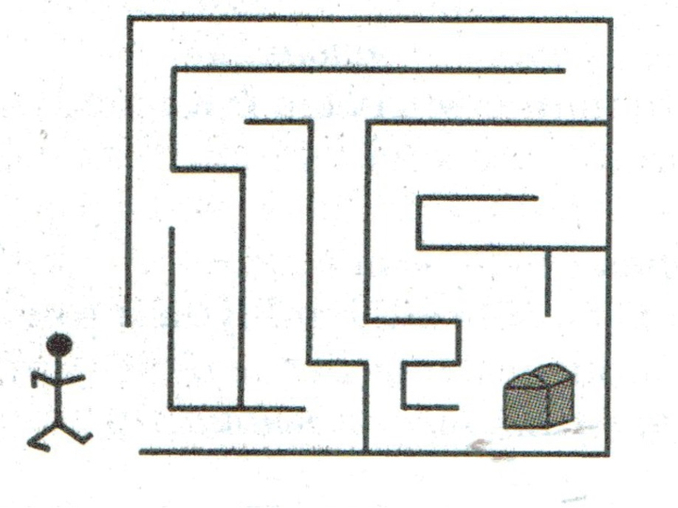
Приложение 2
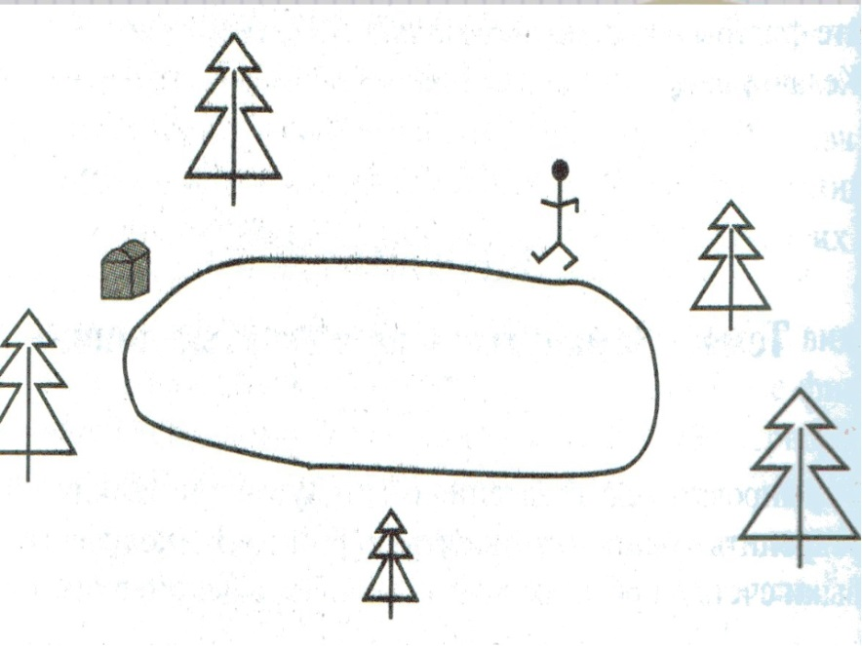
Приложение 3
